|  |
| --- |
|  |

**Plan de Gestión de Proyecto**

**Proyecto: CouchInn Sistema Web MMNN**

Revisión **1.0**

|  |  |  |
| --- | --- | --- |
|  | MMNN Software – Abril 2016 |  |

**Ficha del documento**

|  |  |  |  |
| --- | --- | --- | --- |
| **Fecha** | **Revisión** | **Autor** | **Verificado** |
|  |  |  |  |

Documento validado por las partes en fecha: 02/05/2016

|  |  |
| --- | --- |
| Por el cliente | Por la empresa suministradora |
|  |  |
| Aclaración | Aclaración MMNN Software |

# Introducción

## Resumen del Proyecto

### Propósito, alcance y objetivos.

El propósito del proyecto es desarrollar un sistema de gestión de alojamientos temporales, donde cada usuario puede dar de alta su alojamiento y reservar cualquier otro.

### Supuestos y restricciones

En cuanto a las restricciones de hardware desde el punto de vista del usuario no es aplicable ya que nuestro sistema está orientado en un entorno web, y alcanzaría con tener conexión a Internet y un navegador web. En cuanto al hardware del sistema, bastaría con un servidor web capaz de atender consultas WEB (mediante el protocolo HTTP) y consultas que interaccionen con una base de datos.

Para la implementación y diseño de la página web se deberán utilizar lenguajes aplicables a través del protocolo web (HTTP) y que permitan la creación de un sitio mediante una estructuración y estilos. A partir de esto, vemos que es *apropiado usar lenguajes como HTML y CSS3.*

### Entregables del proyecto

Demo 1: Viernes 03/06 - Sábado 04/6

Demo 2: Viernes 24/06 - Sábado 25/6

Demo 3: Viernes 15/07 - Sábado 16/7

### Calendario y resumen del presupuesto

*El tiempo de desarrollo será de 757 horas y el presupuesto total será de 108.437,00.*

# Documentos referenciados

|  |  |  |  |
| --- | --- | --- | --- |
| **Referencia** | **Titulo** | **Fecha** | **Autor** |
| 1 | *IEEE Std* | 1998 | IEEE |
| 2 | *SRS* | Abril 2016 | MMNN Soft |

# Definiciones y acrónimos

*HTML: Hypertext Marckup Language hace referencia al*[*lenguaje de marcado*](https://es.wikipedia.org/wiki/Lenguaje_de_marcado)*para la elaboración de*[*páginas web*](https://es.wikipedia.org/wiki/P%C3%A1gina_web)*.*

*CSS: Cascade stylesheet es un lenguaje usado para definir y crear la presentación de un documento.*

*Historia de usuario: requerimiento funcional del software expresado en forma coloquial.*

*Framework: estructura que sirve de soporte o base para la organización y desarrollo de*

*Software.*

*Webhost: servicio que provee a los usuarios de Internet un sistema para poder*

*almacenar información accesible vía web.*

*Git: es un software de control de versiones pensado para aplicaciones web.*

*Demo: Es una versión de funcionalidad reducida del producto.*

# Organización del proyecto

## Interfaces externas

La interacción con los dueños la realiza todo el equipo de desarrollo de MMNN Software ya que se emplea la metodología de SCRUM.

Los miembros del equipo ocuparán distintos roles a lo largo del proyecto, siendo uno de los roles su principal.

A continuación se listan los roles principales de nuestros miembros:

Mari, Valentin: Desarrollador, encargado de los aspectos del proceso de desarrollo de las historias de usuario.

Diaz, Matías: Tester, encargado de probar la funcionalidad de cada una de las historias previamente desarrolladas.

Featherston, Martin: Analista, encargado de ver todas las cuestiones que se necesiten para poder obtener las historias de usuarios, que posteriormente se van a desarrolar.

## Estructura interna

Se utilizará la metodología ágil Scrum para este proyecto. Todos los miembros del equipo (incluido el dueño) participan en todas las actividades de esta filosofía. Se van a utilizar los siguientes roles: **Propietario**, **Scrum Master** y **Scrum Team**. La estructura interna será descentralizada controlada (DC), en dónde hay comunicación horizontal entre los miembros de equipo, pero además están coordinados y guiados por el **Scrum Master**.

## Roles y responsabilidades

**Product Owner**: Su responsabilidad es establecer la dirección del proyecto y definir prioridades. En nuestro caso será el JTP (jefe de trabajos prácticos).

**Scrum Master**: Su trabajo consiste en lograr que el proyecto progrese de acuerdo a las prácticas, valores y reglas de SCRUM.

**Miembro del Scrum Team**: Responsable de transformar la Pila de Producto de la iteración en un incremento de la funcionalidad del software.

# Planes de administración del proceso

## Plan inicial

### Plan del personal

|  |  |  |  |
| --- | --- | --- | --- |
| **Tipo Personal** | **Cantidad** | **Esfuerzo (hs)**  **Unitario** | **Esfuerzo (hs)**  **Subtotal** |
| *Analista* | *1* | 16 | 16 |
| *Desarrollador* | *2* | 337 | 674 |
| *Tester* | *1* | 40 | 40 |
| *Project Manager* | *1* | 32 | 32 |

### Plan de adquisición de recursos

|  |  |  |  |  |
| --- | --- | --- | --- | --- |
| **Recurso** | **Cantidad** | **Precio**  **Unitario** | **Precio**  **Subtotal** | **Tipo de Adquisición** |
| *Notebooks* | *3* | *10.000,00* | 30.000,00 | Compra |
| *Hosting* | *1 año* | 1.800,00 | 1.800,00 | Alquiler |
| *GitHub* | *4 meses* | 625 | 2.500,00 | Alquiler |
| *PivotalTracker* | *4 meses* | 225,00 | 900,00 | Alquiler |
| *Registro Dominio* | *1 año* | 200 | 200 | Alquiler |
| ***Total*** |  |  | **35.400,00** |  |

### Plan de entrenamiento del personal del Proyecto

El equipo de trabajo contará con capacitación específica para la resolución de los problemas a resolver en el proyecto. Esta capacitación se realizará por única vez al comienzo del desarrollo del proyecto. Será dada por un tercero y correrá por cuenta de la Empresa. Cada miembro del Equipo de desarrollo puede requerir soporte de desarrolladores externos ante inquietudes a lo largo de la realización del software.

## Plan de trabajo

### Principales actividades del proyecto

Obtención y análisis de requerimientos: Empleo técnicas de elicitación de requerimientos como entrevistas para obtener las funcionalidades de sistema.

* Planificación: Elaborar las historias de usuario y calificarlas según su importancia y tiempo de desarrollo.
* Diseño: Elaboración de los subsistemas y su relación entre ellos.
* Codificación: Programación del sistema (funcionalidades).
* Pruebas de Verificación: Comprobación del funcionamiento del sistema.
* Pruebas de Validación: Comprobación del cumplimiento de los requerimientos, mediante las demos presentadas a los dueños.

### Asignación de esfuerzo

|  |  |  |  |
| --- | --- | --- | --- |
| **Actividad** | **Cantidad** | **Esfuerzo (hs)**  **Unitario** | **Esfuerzo (hs)**  **Subtotal** |
| *Documentación* | 1 | 16 | 16 |
| *agregar una categoria* | 1 | 8 | 8 |
| *borrar una categoria* | 2 | 8 | 16 |
| *listar las categorias* | 2 | 8 | 16 |
| *ver un listado de publicaciones* | 2 | 10 | 20 |
| *ver el detalle de una publicacion* | 2 | 12 | 24 |
| *registrarse* | 1 | 12 | 12 |
| *convertir en premium* | 2 | 17 | 34 |
| *iniciar sesion* | 1 | 12 | 12 |
| *cerrar sesion* | 1 | 12 | 12 |
| *recuperar mi contraseña* | 2 | 8 | 16 |
| *editar mi informacion personal* | 2 | 16 | 24 |
| *buscar publicaciones por filtros* | 3 | 10 | 30 |
| *agregar una publicación* | 2 | 12 | 24 |
| *dar de baja una publicacion* | 2 | 8 | 16 |
| *editar una publicación* | 1 | 10 | 10 |
| *reservar una publicacion* | 2 | 10 | 20 |
| *aceptar o rechazar una reserva en mi publicacion* | 2 | 7 | 14 |
| *valorar un hospedaje* | 2 | 7 | 14 |
| *poder valorar un huesped* | 2 | 7 | 14 |
| *preguntar en una publicacion* | 2 | 7 | 14 |
| *ver un listado con las preguntas realizadas en mis publicaciones* | 2 | 9 | 18 |
| *contestar una pregunta realizada* | 2 | 7 | 14 |
| *listar mis publicaciones* | 1 | 8 | 8 |
| *listar lugares donde me hospede* | 1 | 10 | 10 |
| *ver lo recaudado entre dos fechas* | 2 | 10 | 20 |
| *ver solicitudes aceptadas entre 2 fechas* | 2 | 10 | 20 |
| *agregar una publicacion a favoritos* | 1 | 10 | 10 |
| *listar las publicaciones favoritas* | 2 | 8 | 16 |
| *dar de baja permanentemente mi usuario* | 2 | 10 | 20 |
| *ver los usuarios registrados entre dos fechas* | 2 | 18 | 26 |
| *ver informacion acerca de la página.* | 1 | 12 | 12 |
| *ver mi informacion personal* | 1 | 10 | 10 |
| *borrar una publicacion de favoritos* | 2 | 8 | 16 |
| *modificar mis datos personales* | 2 | 10 | 20 |
| *cambiar mi contraseña* | 1 | 8 | 8 |
| *ver el perfil de otro usuario* | 2 | 8 | 16 |
| *editar una categoria* | 2 | 6 | 12 |
| *ordenar el listado de hospedajes* | 2 | 8 | 16 |
| *ver mis calificaciones dadas* | 2 | 8 | 16 |
| *ver mis calificaciones recibidas* | 2 | 8 | 16 |
| *cambiar mi configuración del sitio* | 2 | 10 | 20 |
| *Testeo de la aplicación* | 1 | 40 | 40 |
| *Project Management* | 1 | 32 | 32 |
| ***TOTAL*** |  |  | **762** |

### Asignación de presupuesto

*El costo de la mano de obra para el proyecto es de $100 por hora. Por lo tanto, al tener 690 de horas de trabajo el costo de la mano de obra es:*

***ManoDeObra = PrecioHora * Cantidad = 100,00 * 762,00 = $76.200,00.***

*A Todo esto le podemos sumar los gastos mencionados en el inciso 5.1.2 ($*35.400) por lo que el presupuesto final del proyecto es de $76.200 + $35.400, que nos da un total de $111.600,00.

## Plan de control

### Plan de control de requerimientos

N/A

### Plan de control de calendario

N/A

### Plan de control de presupuesto

N/A

### Plan de control de calidad

N/A

### Plan de informe

N/A

### Plan de recolección de métricas

N/A

## Plan de administración de riesgos

Se especificará en el próximo documento.

## Plan de liberación de proyecto

N/A

# Planes de procesos técnicos

## Modelo de proceso

Scrum es una metodología ágil, y como tal: Es un modo de desarrollo de carácter adaptable más que predictivo y orientado a las personas más que a los procesos.

Es incremental basada en iteraciones y revisiones. Consiste en realizar ciclos completos de desarrollo con una duración relativamente corta. Durante cada ciclo se realiza un prototipo de la implementación de cada funcionalidad escogida en la etapa anterior.

Luego, se implementan los prototipos diseñados realizando primero las pruebas de verificación para las funcionalidades y luego desarrollándolas. Por último, se prepara el lanzamiento de una nueva Demo para que sea comprobada por el cliente.

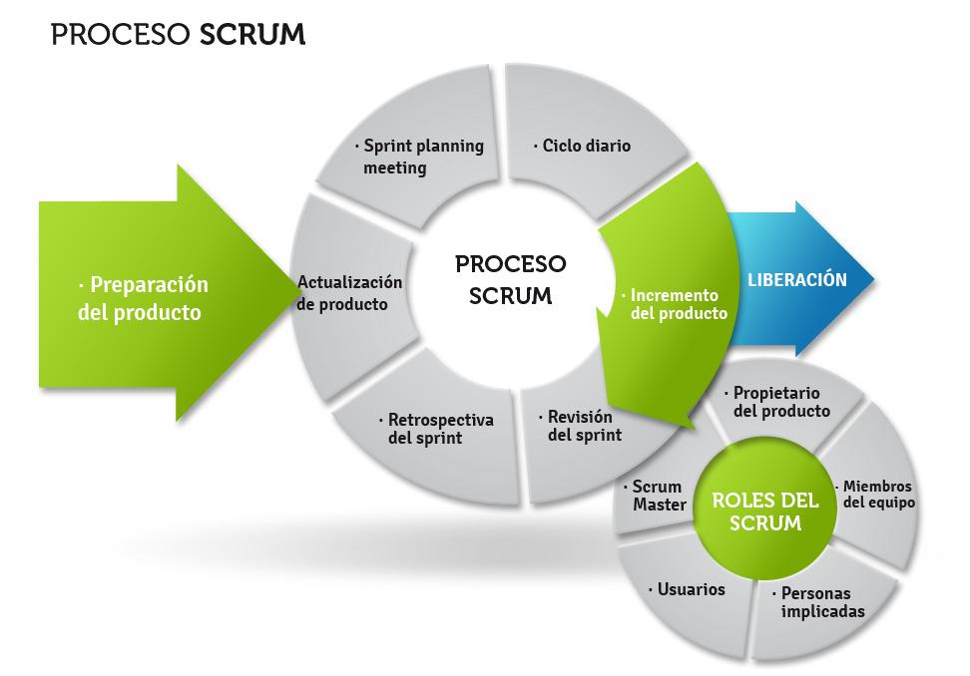

## Métodos, herramientas y técnicas

Se utilizará Symfony, para el desarrollo de la página web, se utilizará el framework de “Bootstrap” (por su flexibilidad, comunidad de soporte y, facilidad de uso), PHP, JavaScript y para la base de datos MySQL.

Para gestionar las versiones se utilizará GitHub, para las historias de usuario se usará Pivotal Tracker.

## Plan de infraestructura

Cada miembro del personal cuenta con su computadora personal que utilizará para realizar los aportes en las distintas actividades del proyecto. Como se trabajará utilizando muchas herramientas web (GitHub, Pivotal Tracker) es necesaria la conexión a internet para realizar la sincronización entre todos los aportes.

## Plan de aceptación del producto

*N/A*

# Plan de procesos de apoyo

## Plan de administración de configuración

*N/A*

## Plan de pruebas

*N/A*

## Plan de documentación

* Entrevista
* Especificación de requisitos de software.
* Diagrama Entidad Relación.
* Diseño de Datos
* IEEE 830 std.

## Plan de aseguramiento de calidad

*N/A*

## Plan de revisiones y auditorías

*N/A*

## Plan de resolución de problemas

*N/A*

## Plan de administración de terceros

*N/A*

## Plan de mejoras en el proceso

*N/A*

# Planes adicionales

***Plan de Backup****: La empresa a cargo del servidor se encargará de realizar copias de seguridad una vez por semana.*

***Plan de conversión de Información****: Manualmente, el equipo migrará la información presente en el sistema de a la base de datos.*

***Plan de instalación del sistema****: Se registrará el dominio de la página y se contratará el servidor y se entregarán los datos de acceso al sistema.*

***Plan de mantenimiento****: Durante los 12 meses posteriores a la instalación del sistema, MMNN-Software se hará cargo del mantenimiento sin costo, corrigiendo bugs u errores. No se agregarán nuevas funcionalidades.*

***Plan de capacitación:*** *Se dispondrá de uno de nuestros empleados para capacitar hasta 5 usuarios del sistema. Esta capacitación podrá brindarse por única vez luego de entregado el sistema. Ademas de esta capacitación personal, se dispondrá de un manual físico para el uso del sistema, también accesible desde la web.*